АДМИНИСТРАЦИЯ
КУТКОВСКОГО СЕЛЬСКОГО ПОСЕЛЕНИЯ
ГРИБАНОВСКОГО МУНИЦИПАЛЬНОГО РАЙОНА
ВОРОНЕЖСКОЙ ОБЛАСТИ

ПОСТАНОВЛЕНИЕ

От 04.12. 2024 г. № 106
с. Кутки

Об утверждении актуализированной схемы теплоснабжения Кутковского сельского поселения Грибановского муниципального района Воронежской области на 2025 год

В соответствии с Федеральным законом от 06.10.2003 г. № 131-ФЗ «Об общих принципах организации местного самоуправления в Российской Федерации», Федеральным законом от 27.07.2010 г. № 190 – ФЗ «О теплоснабжении», постановлением Правительства Российской Федерации от 22.02.2012 г. № 154 «О требованиях к схемам теплоснабжения, порядку их разработки и утверждения», администрация Кутковского сельского поселения Грибановского муниципального района Воронежской области.
п о с т а н о в л я е т:
- Утвердить прилагаемую актуализированную схему теплоснабжения Кутковского сельского поселения Грибановского муниципального района Воронежской области на 2025 год.
2. Контроль за исполнением настоящего постановления оставляю за собой.
Глава администрации сельского поселения |  | С.В.Заруднев

СХЕМА ТЕПЛОСНАБЖЕНИЯ
Основанием для разработки схемы теплоснабжения Кутковского сельского поселения Грибановского муниципального района является:
Федеральный закон от 27.07.2010 года № 190-ФЗ «О теплоснабжении»; Постановления Правительства Российской Федерации от 22.02.2012 г. № 154 «О требованиях к схемам теплоснабжения, порядку их разработки и утверждения»;
Генеральный план поселения.
1 Общие положения
Схема теплоснабжения поселения — документ, содержащий материалы по обоснованию эффективного и безопасного функционирования системы теплоснабжения, ее развития с учетом правового регулирования в области энергосбережения и повышения энергетической эффективности.
Организация теплоснабжения определяется схемой теплоснабжения.

II. Основные цели и задачи схемы теплоснабжения:

  - повышение надежности работы систем теплоснабжения в соответствии
с нормативными требованиями;
  - минимизация затрат на теплоснабжение в расчете на каждого потребителя в долгосрочной перспективе;
  - улучшение качества жизни за последнее десятилетие обусловливает необходимость соответствующего развития коммунальной инфраструктуры существующих объектов.

3. ГРАФИЧЕСКАЯ ЧАСТЬ

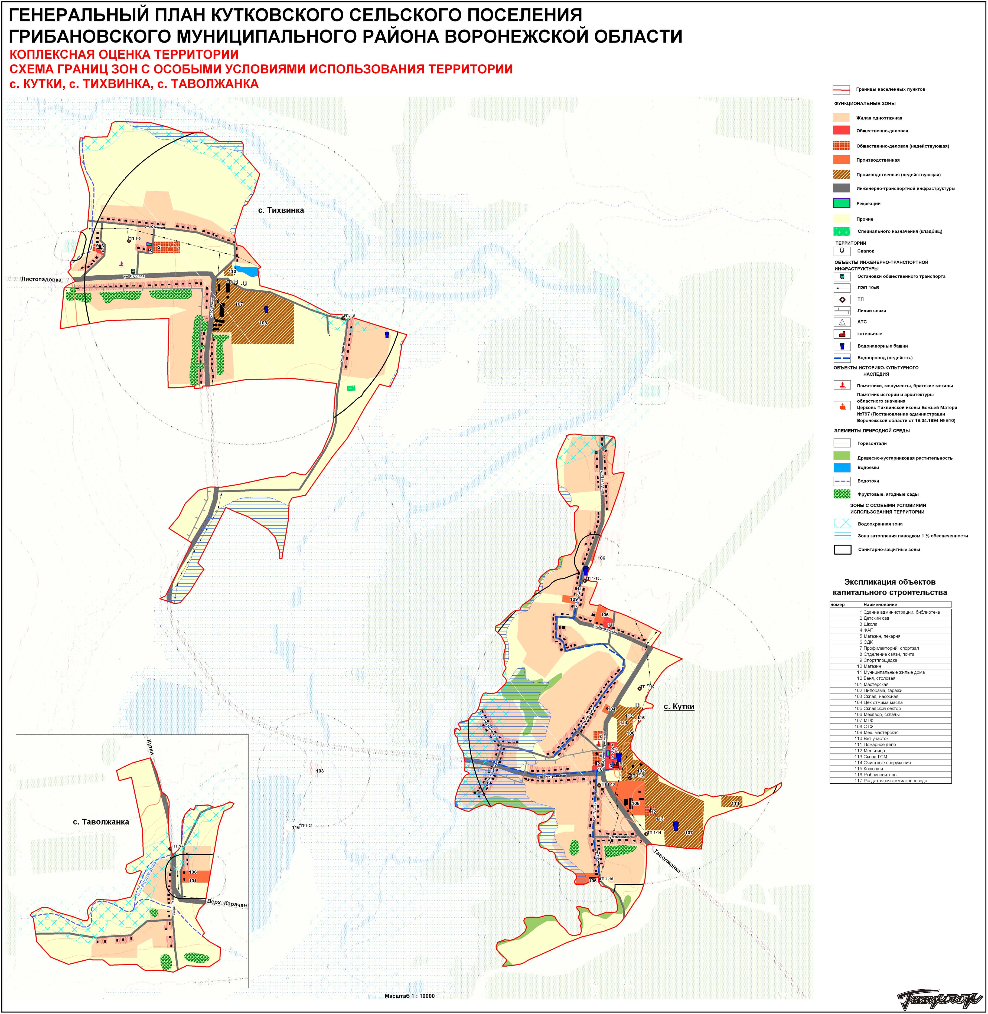

IV. Пояснительная записка схемы теплоснабжения
- Кутковское сельское поселение входит в Грибановский муниципальный район
Географическая площадь территории Кутковского сельского поселения составляет на 01.01.2025 г. – 10830 га.
Располагается в Юго-западной части Грибановского района. В состав Кутковского СП входят 3 населенных пункта: с.Кутки, с. Тихвинка, с. Таволжанка.
Административным центром поселения является село Кутки.
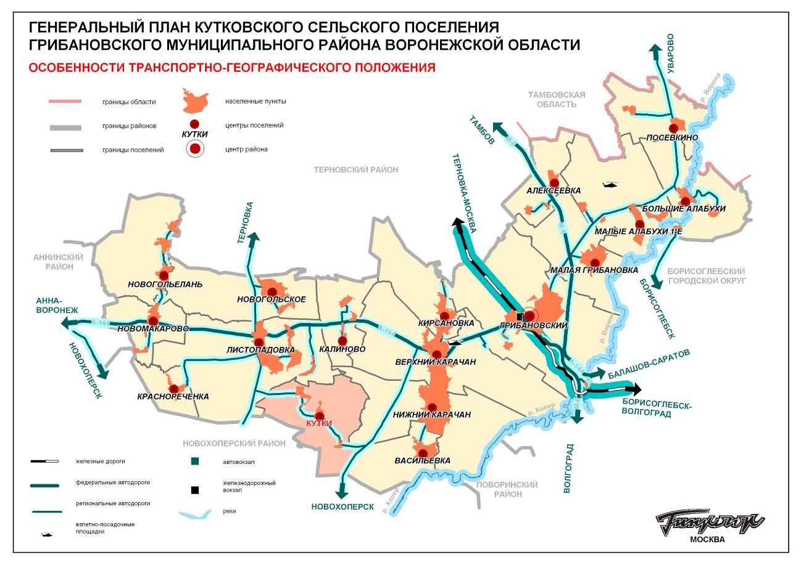
Численность населения Кутковского СП на 01.01.2025 – 432 человека.
Кутковское сельское поселение Грибановского района находится в зоне умеренно-континентального климата. По многолетним наблюдениям Борисоглебской метеорологической станции среднемесячная и годовая температура воздуха характеризуется следующими данными.

Таблица 2
Данные средних температур Кутковского сельского поселения
Месяц | I | II | III | IV | V | VI | VII | VIII | IX | X | XI | XII | Год
Температура | -9,5 | -9,5 | -4,6 | 6,7 | 14,4 | 18,8 | 19,5 | 18,7 | 13,1 | 6,0 | -1,9 | -5,1 | 5,5

Самый холодный месяц – январь.
Самый теплый месяц – июль.
Абсолютный годовой максимум температуры воздуха составляет +43ºС, а минимум -41ºС. Число дней в году со снежным покровом составляет 118.
Наибольшее количество осадков выпадает в летнее время, когда наблюдаются дожди ливневого характера. Устойчивый снежный покров устанавливается с 7 декабря и разрушается в марте. Среднегодовое количество осадков 450-500 мм.
Повторяемость ветров характеризуется следующими данными.

Таблица 3
Направления ветров Кутковского сельского поселения
Румбы | С | СВ | В | ЮВ | Ю | ЮЗ | З | СЗ
Годовое | 20 | 15 | 7 | 9 | 6 | 14 | 12 | 14
Зимнее | 10 | 12 | 8 | 18 | 15 | 18 | 9 | 8
Летнее | 14 | 13 | 8 | 14 | 12 | 16 | 11 | 12

Господствующими ветрами в теплый период являются ветра северо-западного направления, в холодный – юго-восточного.
2. Сведения о котельных по поселениям.
На территории Кутковского сельского поселения имеется 1 котельная:
- Котельная здания школы, мощностью 2000 Гкал/час
Теплоснабжение Кутковского СП осуществляется:
- в частных домах от печей и котлов на твердом топливе, горячее водоснабжение - от проточных водонагревателей;
3.Во всех рассматриваемых населенных пунктах при градостроительном зонировании выделяются: Центральная общественно-деловая зона (ОД); зоны индивидуальной жилой застройки (Ж-1), П – Зона предприятий; СХ-1 зона сельскохозяйственных и прочих угодий; СХ-2 зона сельскохозяйственных производственных предприятий; КС - коммунально-складская зона; Рекреационная зона – (Р)
Как центры обслуживания местных систем расселения, предполагается в перспективе, что населенные пункты должны располагать всеми основными учреждениями обслуживания населения, в том числе: административно-управленческими, общественно-деловыми и коммерческими объектами; культурно-просветительными и культурно-развлекательными объектами; объектами торговли, общественного питания и бытового обслуживания; объектами образования и здравоохранения;
4. Объекты на территории поселения имеют преимущественно локальные системы инженерного обеспечения.
5. Объекты культуры, образования, здравоохранения, частные дома будут снабжаться индивидуально.

